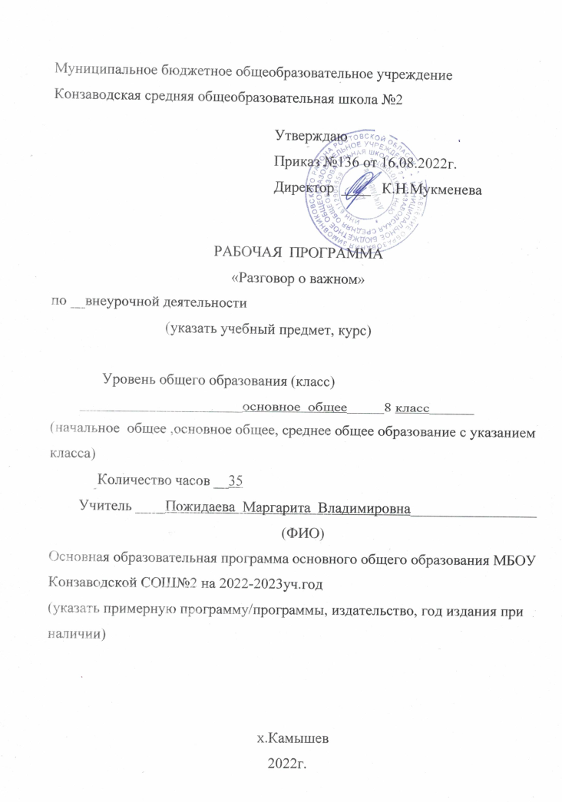

Пояснительная записка
Нормативно-правовое обеспечение
1.Федеральный закон «Об образовании в Российской Федерации» от 29.12.2012г.№273-ФЗ
2.Федеральный государственный образовательный стандарт основного общего образования (приказ Минобрнауки России от 17.12.2010 №1897)
3.Письмо Департамента общего образования Минобрнауки России от 12.05.2011г. №03-296 «Об организации внеурочной деятельности при введении федерального государственного образовательного стандарта общего образования».
4.Письмо Минобрнауки России «О направлении методических рекомендаций от 18.08.2017г. №09-1672
5.СанПин 2.4.2.2821-10 «Санитарно-эпидемиологические требования к условиям и организации обучения в общеобразовательном учреждениях» от 29.12.2010г. №189 в редакции изменений №3,утвержденных постановлением Главного государственного санитарного врача Российской Федерации от 24.11.2015г. №81
6.В организованных коллективах необходимо обеспечить выполнение санитарных правил СП 3.1/2.4..3598-20 «Санитарно-эпидемиологические требования к устройству, содержанию и организации работы образовательных организаций и других объектов социальной инфраструктуры для детей и молодёжи в условиях распространения новой коронавирусной инфекции (COVID – 19) в эпидемиологическом сезоне 2020-2021годов.
7.С учётом требований пункта 10.5 Санитарно-эпидемиологических правил и нормативов СанПин 2.4.2.2821 – 10.
8. Областной закон от 14.11.2013г. №26-ЗС «Об образовании в Ростовской области» (в ред.от 24.04.2015г. №362-ЗС)
9.Учебного плана МБОУ Конзаводской СОШ №2 на 2022-2023 учебный год

Пояснительная записка
Программа внеурочной деятельности «Разговоры о важном» является частью программы воспитания и составлена в соответствии с законом «Об образовании в Российской Федерации». Программа включает темы и содержание занятий, разработанных на Федеральном уровне на 2022 – 2023 учебный год.
Внеурочные занятия «Разговоры о важном» проводятся с 5 сентября 2022 учебного года.
Цель программы: знакомство с наиболее значимыми событиями Российской Федерации; формирование духовно-нравственных ценностей, ощущение причастности к своей стране, к жизни своей семьи, традиционным семейным ценностям; воспитание чувства патриотизма, гордости за свою страну; создание условий для саморазвития, самоопределения и самореализации.
Программа рассчитана на 35 часов (1 час в неделю).
Продолжительность каждого занятия 30 минут. Каждое занятие состоит из 3 блоков: мотивационная часть, основная часть, заключительная часть.
Формы занятия: эвристическая беседа, предусмотрена групповая и индивидуальная работа, творческие задания и др.
Каждое занятие сопровождается комплектом материалов, включающих в себя просмотр видеороликов, интерактивные задания, текстовые и тестовые задания.

Содержание программы
День знаний. «Мы – Россия. Возможности – будущее»
Наша страна – Россия. «Мы – жители большой страны»
165 лет со дня рождения К. Э. Циолковского. «Невозможное сегодня станет возможным завтра» (К. Э. Циолковский)
День пожилых людей. «Обычаи и традиции моего народа: как прошлое соединяется с настоящим?»
День учителя. «Какие качества необходимы учителю?»
День отца. «Отчество от слова «отец»»
День музыки. «Что мы музыкой зовем?»
Традиционные семейные ценности. «Счастлив тот, кто счастлив у себя дома»
День народного единства. «Мы — одна страна!»
Мы разные, мы вместе. «Языки и культура народов России: единство в разнообразии».
День матери. «Позвони маме»
Символы России. «Флаг не только воплощение истории, но и отражение чувств народов»
Волонтеры. «Жить – значит действовать»
День героев Отечества. «Герои мирной жизни»»
День Конституции. «Конституция -основа правопорядка»
Тема Нового года. Семейные праздники и мечты. Рождество. «Светлый праздник Рождества.»
День снятия Блокады. «Люди писали дневники и верили, что им удастся прожить и еще один день (Д. Лихачев)»
160 лет К. С. Станиславского. «С чего же начинается театр?» юбилею К. С. Станиславского посвящается
День российской науки. «Научные прорывы моей страны»
Россия и мир. «Россия в мире»
День защитника Отечества
Международный женский день. ««Мужских и женских профессий больше нет?»
110 лет со дня рождения советского писателя и поэта, автора слов гимнов Российской Федерации и СССР С. В. Михалкова. «Гимн России»
День воссоединения Крыма с Россией. «Крым на карте России».
Всемирный день театра. «Искусство – одно из средств различения доброго от злого (Л. Толстой)»
День космонавтики. «Мы первые!»
Память о геноциде советского народа нацистами и их пособниками. «Есть такие вещи, которые нельзя простить?»
День Земли. «Сохраним планету для будущих поколений»
День труда. «Если ты не умеешь использовать минуту, ты зря проведешь и час, и день, и всю жизнь (А. Солженицын)»
День победы. Бессмертный полк. «Словом можно убить, словом можно спасти, словом можно полки за собой повести…»
День детских общественных организаций. «Дай каждому дню шанс стать самым лучшим в твоей жизни (Пифагор»)

Тематическое планирование
№ | Тема | Форма | Месяц | Дата
1 | Мы – Россия. Возможности – будущее | Видео, интеллектуальный марафон, интерактивные задания | Сентябрь 2022 | 05.09
2 | Мы – жители большой страны | Видео, интерактивные задания |  | 12.09
3 | Невозможное сегодня станет возможным завтра (К. Э. Циолковский) | интерактивные задания |  | 19.09
4 | Обычаи и традиции моего народа: как прошлое соединяется с настоящим? | социальная реклама музыкальны й |  | 26.09
5 | Какие качества необходимы учителю? | мини-сочинение | Октябрь 2022 | 03.10
6 | Отчество от слова «отец» | литературная гостиная, интерактивные задания |  | 10.10
7 | Что мы музыкой зовем? | музыкальны й конкурс талантов |  | 17.10
8 | Счастлив тот, кто счастлив у себя дома | Видео, интерактивные задания |  | 24.10
9 | Мы — одна страна! | работа с интерактивной картой | Ноябрь 2022 | 08.11
10 | Языки и культура народов России: единство в разнообразии | работа с интерактивной картой |  | 14.11
11 | Позвони маме | конкурс стихов |  | 21.11
12 | Флаг не только воплощение истории, но и отражение чувств народов | обсуждение видеоматериалов |  | 28.11
13 | Жить – значит действовать | проблемная дискуссия | Декабрь 2022 | 05.12
14 | Россия начинается с меня? | встреча с героями нашего времени |  | 12.12
15 | Повзрослеть – это значит, чувствовать ответственность за других (Г. Купер) | деловая игра |  | 19.12
16 | Светлый праздник Рождества | музыкальная гостиная, групповое обсуждение |  | 26.12
17 | Полет мечты | музыкальная гостиная | Январь 2023 | 09.01
18 | Правила продвинутого пользователя интернета |  |  | 16.01
19 | Люди писали дневники и верили, что им удастся прожить и еще один день (Д. Лихачев) | работа с историческими документами |  | 23.01
20 | С чего же начинается театр? юбилею К. С. Станиславского  посвящается | анализ биографии театрального деятеля |  | 30.01
21 | Научные прорывы моей страны | интеллектуальный марафон | Февраль 2023 | 06.02
22 | Россия в мире | работа с интерактивной картой |  | 13.02
23 | Тот, кто не может благодарить, не может и получать благодарность (Эзоп) | работа с видеоматериалами |  | 20.02
24 | Мы все можем |  | Март 2023 | 06.03
25 | Мужских и женских профессий больше нет? | конкурс стихов о женщинах |  | 13.03
26 | Гимн России | работа с газетными и интернет-  публикациями |  | 20.03
27 | Крым на карте России | работа с интерактивной картой |  | 27.03
28 | Искусство – одно из средств различения доброго от злого (Л. Толстой) | творческая лаборатория | Апрель 2023 | 03.04
29 | Истории великих людей, которые меня впечатлили | работа с видеоматериалами |  | 10.04
30 | Есть такие вещи, которые нельзя простить? | работа с историческими  документами |  | 17.04
31 | Сохраним планету для будущих поколений | фестиваль идей |  | 24.04
32 | Если ты не умеешь использовать минуту, ты зря проведешь и час, и день, и всю жизнь (А. Солженицын) | встреча с людьми разных  профессий | Май 2023 | 5.05
33 | Словом, можно убить, словом можно спасти, словом можно полки за собой повести… | литературная гостиная |  | 15.05
34 | Какие существуют детские общественные организации? | социальная реклама |  | 22.05
35 | Дай каждому дню шанс стать самым лучшим в твоей жизни (Пифагор) | творческий флэшмоб |  | 29.05

РАССМОТРЕНА  Протокол заседания методического объединения естественно-научного цикла  от 16.08 .2022 года № 1  ____________ Е.Р.Харцизова  подпись руководителя МО (ФИО) | СОГЛАСОВАНО  Заместитель директора по УМР  С.К.Шахбанова_____Ф.И.О.  (подпись)  от 16.08.2022г. (дата)

